Цель данного урока – введение и первичное закрепление лексики по теме "Числительные". В течение урока учащиеся работают в парах, группах, индивидуально. На данном уроке использовались следующие технологии:
- коммуникативная;
- технология АСО;
- технология здоровьесбережения;
Все технологии прописаны в конспекте.

Урок в 3 классе
Школа: МБОУ Щедровская ООШ.
Учитель английского языка: Бондаренко Елена Викторовна.
Тема: «Изучаем числительные.»
Цель: Развитие иноязычной коммуникативной компетенции учащихся.
Задачи:
Практические:
- Тренировка произносительных навыков учащихся;
- Формирование и развитие грамматических навыков;
- Развитие навыков чтения;
Воспитательные:
- Воспитывать культуру общения в разных видах коллективного взаимодействия.
Развивающие:
- Развивать у учащихся языковую догадку, память, внимание;
- Развивать у учащихся интерес к изучению английского языка;

Универсальные учебные действия:

Личностные результаты:
- осознание языка, в том числе иностранного, как основного средства общения между людьми;
- учебно-познавательный интерес к учебному материалу и способам решения частной задачи;
-способность к самооценке на основе критериев успешности учебной деятельности;

Предметные результаты:
Введение и первичное закрепление новой лексики, совершенствование навыков чтения, формирование навыков употребления количественных числительных от 11 до 20 в устной и письменной речи.

Метапредметные результаты:
регулятивные УУД:
- принимать и сохранять учебную задачу;
- планировать свое действие в соответствии с поставленной задачей и условиями ее реализации, в том числе во внутреннем плане;
- учитывать правило в планировании и контроле способа построения высказывания;

познавательные УУД:
- строить речевое высказывание в устной и письменной форме;
- ориентироваться на разнообразие способов решения задач;

коммуникативные УУД:
- допускать возможность существования у людей различных точек зрения, в том числе несовпадающей с его собственной,
- формулировать собственное мнение и позицию;

Оборудование: раздаточный материал, карточки со смайликами, ноутбук.

Тип урока: комбинированный

Технологическая карта урока:
Этапы урока | Содержание урока | Деятельность учащихся | Деятельность учителя | Применяемые технологии
Орг. момент  Реч. Разминка | Good morning, children! Sit down, please. Tell me please  let’s practice some English sounds.  Tell me, please the words about Food.  (слайд 1) | Учащиеся приветствуют учителя. Затем выполняют фонетическое задание, вспоминая при этом лексику по данной теме. | Учитель приветствует учащихся. Начинает урок с фонетической зарядки.
Определение темы урока | - Today I have sweets. Do you like sweets? Please, count all together. Сегодня и у меня есть конфеты. Давайте их посчитаем. | Учащиеся отгадывают тему урока | Учитель знакомит с проблемой урока.
Постановка  цели урока  Задание 1.  Фронтальная работа  Работа с ноутбуком | Tell me what we need to know the numbers?  Скажите для чего нам нужно знать цифры?  Ребята сегодня к нам в гости пришел Мистер Рул. Кто такой Мистер Рул?  (слайд 2)  And now children let’s repeat English numbers from 1 to 10.  А сейчас повторим счет от 1 до 10.  (слайд 3-4) | Учащиеся высказывают своё мнение о работе на уроке.  Учащиеся повторяют слова, затем расставляют по значениям. | Учитель ставит проблему по теме урока  Учитель организует работу с ноутбуком. | коммуникативная технология (этап – «вовлечение», «вытягивание»)
Задание 2.  Фронтальная работа | .And now we will teach to read the numbers from 11 to 20. Look at netbook.  А сейчас мы научимся читать числа от 11 до 20.  (слайд 5-6)  Что вы увидели общего у цифр от 13 до 19?  – А какие цифры образуются не так как остальные?  - Вывод (слайд 7) | Учащиеся отвечают на вопрос, с помощью какого суффикса образуются числительные. | Учитель ставит проблему по ЛЕ по теме урока. | коммуникативная технология  Технология АСО (самовывод)
Задание 3.  Работа в парах. | Let's take some rest. Please, repeat.  Давайте немного отдохнём. Повторяйте.  Hands up, hands down,  Hand on hits and sit down.- 2р.  (слайд 8)  Children, Mr Rule prepared for you an unusual task. Let’s look at it. Read the task.  Ребята, Mr Rule приготовил необычное задание. Посмотрите. Давайте прочитаем задание и выполним.  (слайд 9)  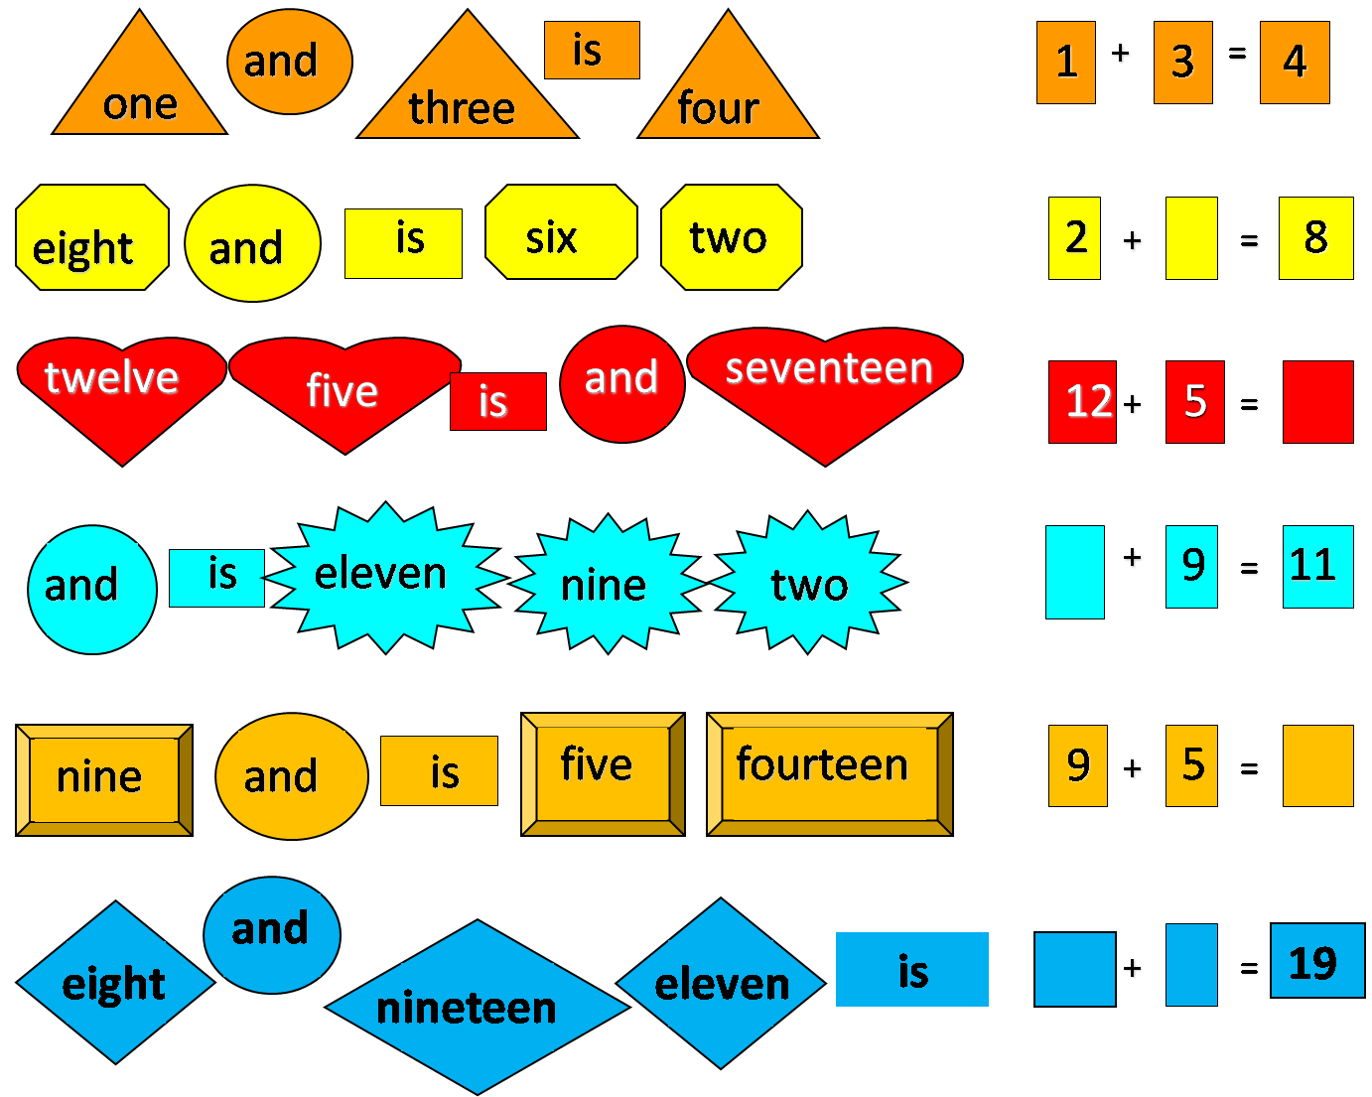 | Учащиеся в парах выполняют задание. Они мысленно располагают фигурки в правильном порядке, затем записывают примеры цифрами. Проговаривают решение примера, правильное решение | Организует выполнение упражнения.  Ознакамливает с выполнением задания.  Учитель оценивает монологическое высказывание. | Технология здоровьесбережения.  Технология АСО, (работа в парах)
Задание 4.  Групповая работа. | Дополнительное задание.  (слайд 10)  Please, take texts. Возьмите тексты. | Учащиеся читают текст. | Раздаёт перфокарты.  Контроль за чтением. | Технология АСО  Технология АСО (самооценка)
Рефлексия. (3 мин) | Well done! That’s all for today. Хорошо. На сегодня это всё. Ответе на мои вопросы. На столе лежат смайлики. Выберите тот, который соответствует вашему настроению, с которым вы уходите с урока.  Now answer my questions:  - Do you like our lesson?  - What do you like?  - Скажите, вам было интересно на уроке?  - Что вам особенно понравилось?  Thank you. The lesson is over. Goodbye! | Учащиеся отвечают на вопросы. | Итог урока, дача д/з.

